1.gitHub建立远程仓库

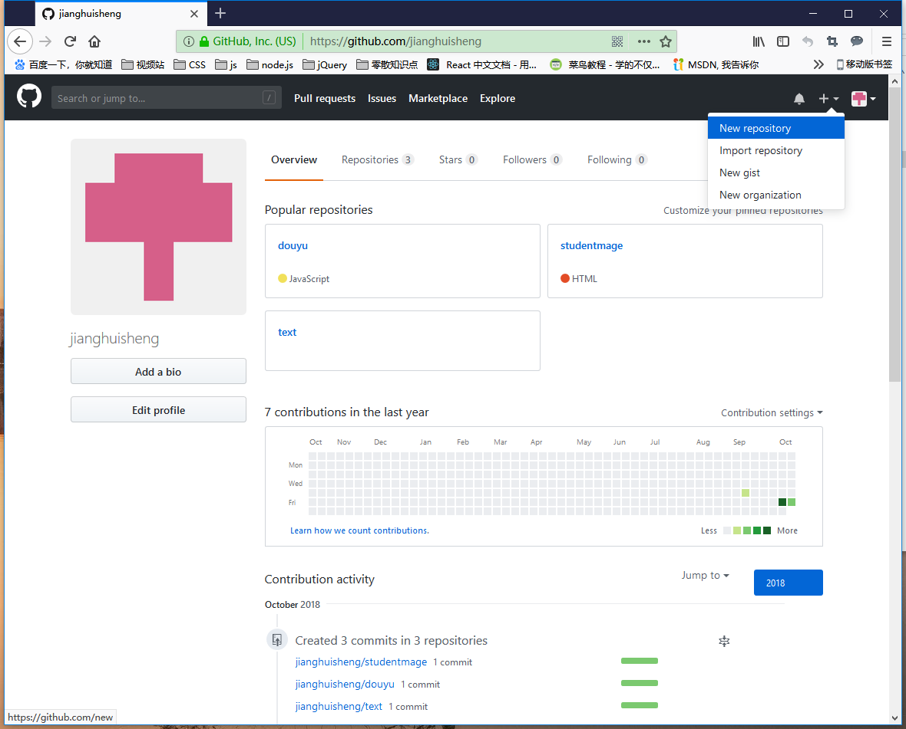

1. 复制远程地址

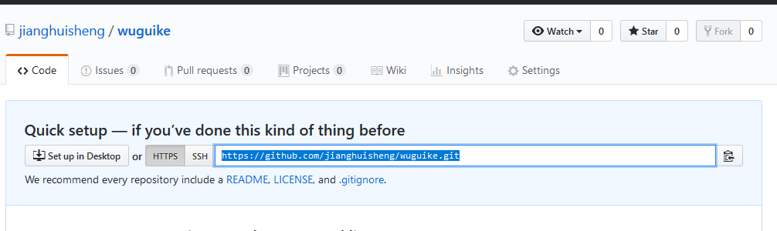

1. 选择要上传的文件,右键克隆本地仓库

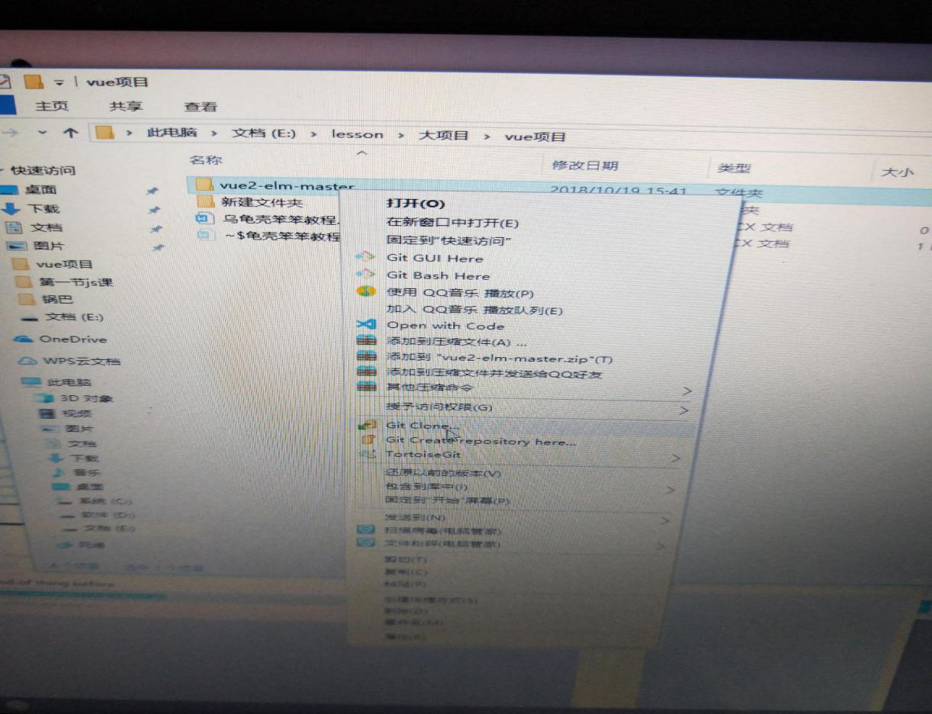

1. 成功后出现界面

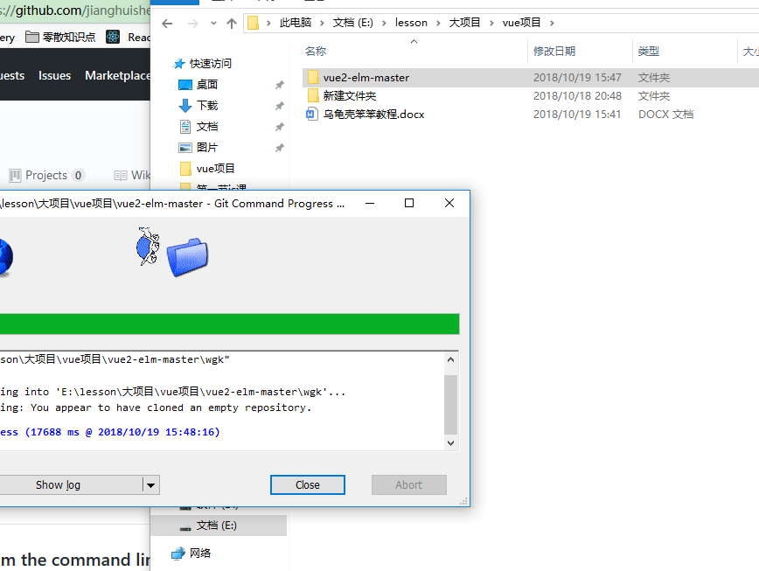

1. 选择要上传的数据复制粘贴到本地库,git commit->master,填写消息并发送

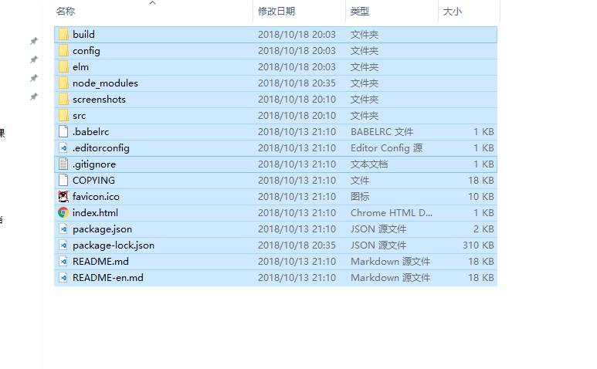

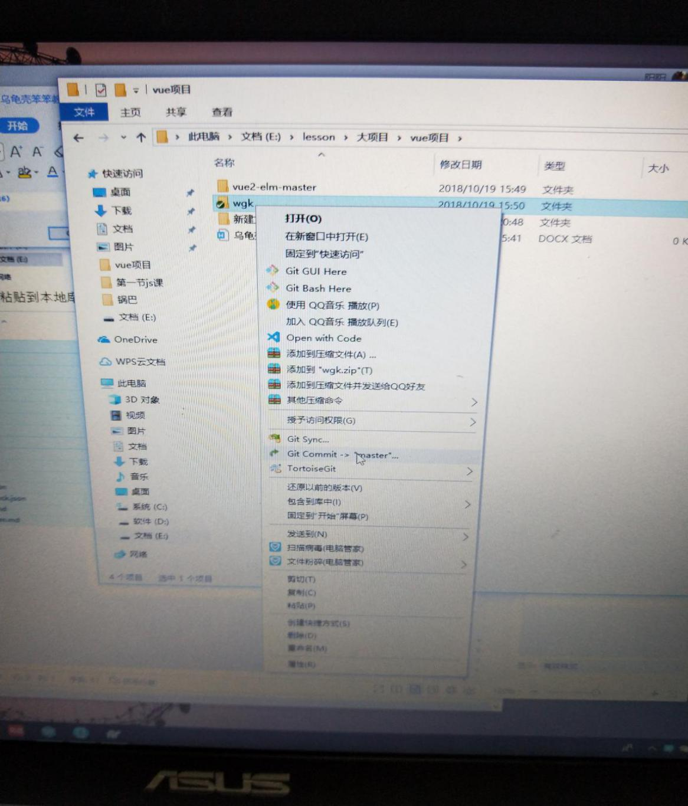

成功后close即可

